ПАМЯТНИК "ЖУРАВЛИ" НА ТРАССЕ М-4 ДОН. РОСТОВ-НА-ДОНУ

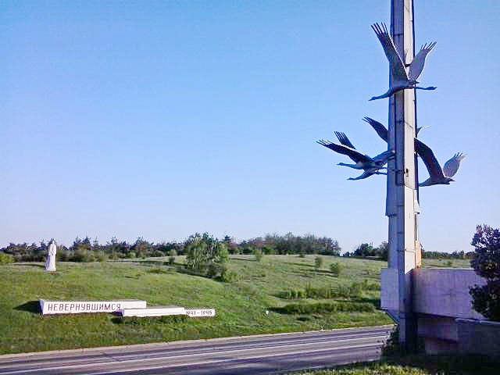

Журавли – символ скорби о павших в войне

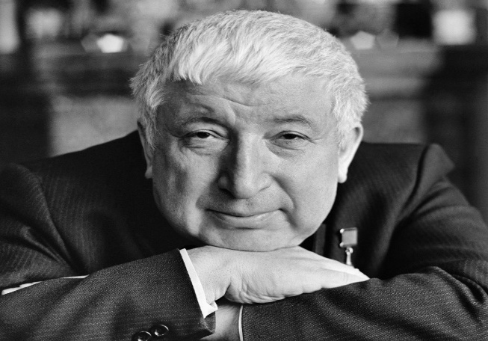
Поэт Расул Гамзатов
Мне кажется порою, что солдаты,
С кровавых не пришедшие полей,
Не в землю эту полегли когда-то,
А превратились в белых журавлей.
Они до сей поры с времен тех дальних
Летят и подают нам голоса.
Не потому ль так часто и печально
Мы замолкаем, глядя в небеса?
Летит, летит по небу клин усталый -
Летит в тумане на исходе дня,
И в том строю есть промежуток малый -
Быть может, это место для меня!
Настанет день, и с журавлиной стаей
Я поплыву в такой же сизой мгле,
Из-под небес по-птичьи окликая
Всех вас, кого оставил на земле.

В память солдатам . Невернувшимся из боев 1941-1945
С делать оригами журавлика

